**Contrôle N3**

**Physique:**

**Exercice 1 :**

Un ressort de masse négligeable est suspendu à un support. Sa longueur à vide vaut L0=10,0cm. On accroche des masses marquées mi au ressort et on note, dans le tableau ci-dessous, la valeur des allongements ΔLi correspondants.

1. Faire le bilan des forces qui s’exercent sur la masse

marquée.

1. Représenter ces forces en respectant leur direction, leur

sens et leur point d’application.

1. Que peut-on dire des valeurs de ces forces lorsque la

masse marquée est en équilibre?

1. Sur papier millimétré, représenter la masse m en fonction

de l’allongement ΔL à partir des valeurs du tableau.

1. En déduire la valeur du coefficient de raideur du ressort.
2. Déterminer la longueur du ressort pour une masse marquée telle que : mi=300g.

|  |  |  |  |  |  |  |  |  |  |  |
| --- | --- | --- | --- | --- | --- | --- | --- | --- | --- | --- |
| mi en g | 0 | 20 | 50 | 70 | 100 | 120 | 150 | 170 | 200 | 250 |
| ΔLi en mm | 0 | 5 | 14 | 19 | 27 | 33 | 41 | 46 | 54 | 68 |

**Exercice 2 :**

Une tige rigide et homogène (AB) de longueur L, de masse M peut tourner sans frottement autour d'un axe fixe (A) horizontal qui lui est orthogonal passant par le point O (voir figure 2).Pour maintenir la tige AB en équilibre suivant une direction faisant un angle 𝛼 = 30° avec la verticale, on fixe à son extrémité B un ressort à aspires non jointives , de masse négligeable et de raideur K =10 N/m ; OA = $\frac{L}{4}$

L'axe de ressort maintenu horizontal. On donne :

On se propose d'étudier l'équilibre de la tige AB

1. Représenter toutes les forces extérieures appliquée

à la tige AB.

1. Donner l'expression de moment de chaque force par

rapport à l'axe de rotation (A) passant par le point O.

1. Par application du théorème des moments à la tige AB
2. en équilibre ,Établir l'expression de la tension du ressort exercée à l'extrémité B en fonction de : M , g et 𝛼.
3. A l'équilibre, le ressort s'allonge de x = 5 cm. Calculer la tension du ressort.
4. En déduire la masse M de la tige AB. On prendra g = 10 N. kg_1 5. a) Calculer la réaction de l'axe en O.
5. Déterminer l'angle β que fait la direction de la réaction avec la verticale.

**WWW.Dyrassa.com**

**Tronc Commun-S1**

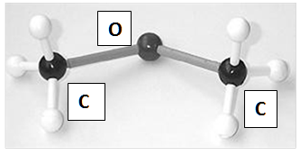

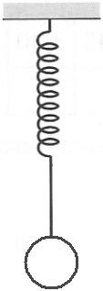

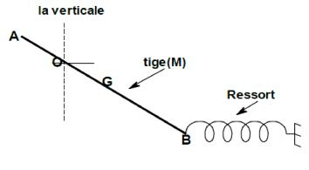

**Chimie:**

**Exercice 1 :**

L’acide lactique est formé au sein des tissus musculaires au cours de l’activité physique. Lorsqu’il s’accumule en trop grande quantité, les crampes musculaires apparaissent. Cette molécule est représentée ci-dessous :

|  |  |  |  |
| --- | --- | --- | --- |
|  |  |  |  |

Modèle moléculaire de l’acide lactique

|  |  |  |
| --- | --- | --- |
|  | http://www.pedagogie.ac-nantes.fr/servlet/com.univ.collaboratif.utils.LectureFichiergw?CODE_FICHIER=1286722422391&ID_FICHE=1286659931422 |  |

1. Quelle est la formule brute de l’acide lactique ?
2. Représenter la formule semi-développée de l’acide lactique.
3. Combien de liaisons possèdent les atomes de carbone et d’oxygène.
4. Comment nomme-t-on les liaisons présentes dans cette molécule ?
5. Entourer les groupes caractéristiques de cette molécule et les nommer.
6. Donner la définition de l’isomérie.
7. Proposer la formule développée d’une molécule isomère de l’acide lactique.

**Exercice 2 :**

* Données : Z(O) = 8 ; Z(C) = 6 ; Z(H) = 1 ; Z(N) = 7

1. donner la définition d’une liaison covalente
2. Donner les représentations de Lewis des molécules : NH3, H2O
3. Donner la représentation de Cram de la molécule CH4. Quelle géométrie possède cette molécule ?

* On considère la molécule C3H9N.

1. Donner la structure électronique des atomes qui constituent la molécule.
2. Quel est le nombre total d’électrons externes de la molécule ? En déduire le nombre de ses doublets d’électrons.
3. Combien de doublets de liaison chaque atome doit-il faire pour satisfaire la règle de l’octet (ou du duet) ?
4. Trouver une représentation de Lewis de la molécule C3H9N en se servant des résultats des questions précédentes.

**WWW.Dyrassa.com**